坐落于武定县狮山镇香水社区
响塘凹村安置小区的住房房地产价值
资产评估司法鉴定意见书

楚正司鉴[2019]第0389号

楚雄正源司法鉴定中心
司法鉴定许可证号：532303002

声 明

1、司法鉴定机构和司法鉴定人根据法律、法规和规章的规定，按照鉴定的科学规律和技术操作规范，依法独立、客观、公正进行鉴定并出具鉴定意见，不受任何个人或者组织的非法干预。
2、司法鉴定意见书是否作为定案或者认定事实的根据，取决于办案机关的审查判断，司法鉴定机构和司法鉴定人无权干涉。
3、使用司法鉴定意见书，应当保持其完整性和严肃性。
4、鉴定意见属于鉴定人的专业意见，当事人对鉴定意见有异议，应当通过庭审质证或者申请重新鉴定、补充鉴定等方式解决。

地 址：楚雄市环城西路166号（楚雄州人民检察院大门旁）
邮政编码：675000 联系电话：0878-3130189
楚雄正源司法鉴定中心坐落于
武定县狮山镇香水社区响塘凹村安置小区的住房
房地产价值
资产评估司法鉴定意见书
编号：楚正司鉴[2019]第0389号

- 基本情况
委 托 方：武定县人民法院
委托鉴定事项：对被申请人名下坐落于武定县狮山镇香水社区响塘凹村安置小区的房地产[房屋产权证号为武房权证狮字第15151号、土地使用权证号为武国用（2014）第08600号]，进行司法价值评估鉴定。
委托日期：2019年5月17日
鉴定材料：委托方提供的武定县人民法院委托鉴定书 [编号（2019）武法鉴字第33号]1份，评估、拍卖申请书复印件1份，协商评估机构笔录复印件1份，云南省武定县人民法院执行裁定书[（2019）云2329执104号]复印件 1份，云南省武定县人民法院民事判决书[（2017）云2329民初844号]复印件 1份，《房屋所有权证》证号武房权证狮字第15151号复印件1份，《国有土地使用证》证号武国用（2014）第08600号复印件1份。
评估鉴定日期：2019年6月6日至2019年6月27日
评估鉴定地点：武定县狮山镇香水社区响塘凹村安置小区马某、王某的住房房地产内，楚雄市环城西路166号楚雄正源司法鉴定中心办公室。
在场人员：耿荣、赵永祥、李顺、陈航、马蟒。
评估鉴定标的物：马某、王某名下坐落于武定县狮山镇香水社区响塘凹村安置小区住房。
评估鉴定内容：马某、王某名下坐落于武定县狮山镇香水社区响塘凹村安置小区住房房地产价值。
- 基本案情
申请人中国农业银行股份有限公司武定县支行与马某、王某、聂某、张某、吴某、张某金融借款合同纠纷一案，云南省武定县人民法院依据已经发生法律效力的（2017）云2329民初844号云南省武定县人民法院民事判决书、（2019）云2329执104号云南省武定县人民法院执行裁定书向被执行人发出执行通知书，责令被执行人履行法律文书确定的义务，但被执行人至今未履行生效法律文书确定的义务，经中国农业银行股份有限公司武定县支行申请，对被申请人马某、王某名下坐落于武定县狮山镇香水社区响塘凹村安置小区的房地产[房屋产权证号为武房权证狮字第15151号、土地使用权证号为武国用（2014）第08600号]，进行司法价值评估鉴定。
- 资料摘要
- 经济行为资料
1、武定县人民法院出具的“编号（2019）武法鉴字第33号”委托鉴定书；
2、云南省武定县人民法院“（2019）云2329执104号”执行裁定书；
3、云南省武定县人民法院“（2017）云2329民初844号”民事判决书。
（二）产权资料
1、《房屋所有权证》证号武房权证狮字第15151号复印件1份；
2、《国有土地使用证》证号武国用（2014）第08600号复印件1份。
（三）评估鉴定依据资料
1.法律、法规和政策性文件
①《中华人民共和国房地产管理法》；
②《中华人民共和国土地管理法》；
③《中华人民共和国土地管理法实施条例》；
④《中华人民共和国城镇国有土地使用权出让和转让暂行条例》；
⑤《中华人民共和国担保法》；
⑥《最高人民法院关于人民法院委托评估、拍卖和变卖工作的若干规定》。
2.技术标准、规程、规范
①《司法鉴定程序通则》；
②《资产评估执业准则-不动产》；
③《房地产估价规范》（GB/T50291-2015）；
④《城镇土地估价规程》（GB/T18508-2014）；
⑤《武定县县城规划区城镇土地定级及基准地价更新技术报告》（2017年）。
3.评估鉴定人员调查收集的相关资料
①评估鉴定人员现场查勘和鉴定机构掌握的其他相关资料；
②评估鉴定对象所在区域的房地产市场状况、同类或类似房地产市场交易等数据资料。
四、鉴定过程
（一）评估鉴定对象
资产评估司法鉴定对象和鉴定范围：委托评估鉴定资产为马蟒、王梦婷名下坐落于武定县狮山镇香水社区响塘凹村安置小区住房房地产，具体情况如下：
1.房地产状况和权益状况：
房屋坐落 |  | 武定县狮山镇香水社区响塘凹村安置小区 |  |  | 地号 | A-D264-1-S010111
房屋所有权人和土地使用权人 |  | 马某 |  |  | 房屋所有权证证号 | 武房权证狮字第15151号
土地使用证 |  | 国有土地使用证 |  |  | 国有土地使用证证号 | 武国用（2014）第  08600号
房  屋  状  况 | 幢（栋）号 | 结构类型 |  | 房屋总层数/所在层数 | 建筑面积 (㎡) | 设计用途 | 竣工时间
 |  | 混合 |  | 7/1、2、7 | 402.09（一层住房132.09㎡，二层住房132.09㎡，七层住房137.91㎡） | 住房 | 2013年
土  地  状  况 | 土地使用权面积(㎡) |  |  | 54.13 | 土地用途 | 住宅
 | 使用权类型 |  |  | 划拨 | 使用权终止日期
房屋  装修  情况及布置情况 | 房屋装修外墙为正面为条形瓷砖贴面，背面为水泥浆粉刷。室内一层商铺地面为地板砖贴面，瓷砖踢脚线，墙面1米高墙纸墙裙，其余墙面双飞粉挂白，天棚为矿棉板吊顶；卫生间地面为防滑地板砖贴面，墙面瓷砖贴面到顶，天棚为塑料扣板吊顶；外门为铝合金卷帘门，内门为玻璃门。二层为住房一套，室内客厅、饭厅、卧室地面为地板砖贴面，瓷砖踢脚线，墙面、天棚乳胶漆罩面；厨房、卫生间地面为防滑地板砖贴面，墙面瓷砖贴面到顶，天棚为集成吊顶；进户门为复合防盗门，室内门为实木套装门，窗户为铝合金窗。七层为住房一套，室内客厅、饭厅地面为地板砖贴面，瓷砖踢脚线，墙面乳胶漆罩面，天棚为石膏板分层吊顶；两间卧室地面实木地板贴面，木质条踢脚线，墙面墙纸贴面，天棚为乳胶漆罩面；另外一间卧室地面实木地板贴面，木质条踢脚线，墙面、天棚乳胶漆罩面；厨房、卫生间地面为防滑地板砖贴面，墙面瓷砖贴面到顶，天棚为集成吊顶；进户门为复合防盗门，室内门为实木套装门，窗户为铝合金窗。  房屋布置：一层商铺一大间，卫生间一间；二层三室两厅一厨三卫套房一套，七层三室两厅一厨三卫套房一套；房屋层高一层4米，其余层高3.2米。
列入评估鉴定范围的安装于第七层房屋内的其他资产情况 | 鉴定对象 |  | 第七层套房内卧室安装的一组衣柜，客厅内安装的一组酒柜，厨房内安装的橱柜、爱妻牌油烟机一台，卧室内安装的长虹牌空调二台。
 | 衣柜尺寸 |  | 卧室衣柜：长4.50米、高2.70米、宽0.60米。  面积：4.50米×2.70米=12.15平方米
 | 橱柜尺寸 |  | 橱柜地柜：长3.61米、高0.80米、宽0.60米；  橱柜吊柜：长1.84米、高0.60米、宽0.35米；  橱柜台面为不锈钢台面，安装有水盆。
 | 油烟机 |  | 油烟机品牌：爱妻，尺寸：820*630，数量：1台。
 | 空调 |  | 品牌：长虹牌分机挂壁式房间空调器，外机型号：KFR-32W/194A,内机型号：KFR-32G/DHR(W1-H)+2,数量：2台
 | 酒柜尺寸 |  | 客厅酒柜：长2.33米、高2.23米、宽0.32米；  面积：2.33米×2.23米=5.2平方米
 | 衣柜、橱柜、酒柜、油烟机及空调状况 |  | 经勘查人员现场勘查，衣柜、橱柜、酒柜外观观察无破损，新旧程度七成新，本次评估鉴定价值按衣柜、橱柜、酒柜可正常使用确定价值。油烟机、空调购置日期不明确，配套线路已接入，外观观察无破损，新旧程度七成新，现场勘查时油烟机及空调未进行试机，本次评估鉴定按油烟机、空调可正常使用确定价值。
配套设施状况 | 水、电设施入户。
备注 | 评估鉴定范围已包含现场勘查时的房屋所有权证、土地使用证登记的房屋（建筑物）、装修和房屋（建筑物）所占的分摊土地使用权，包含列入评估鉴定范围的安装于房屋内的单独计算的衣柜、橱柜（含水盆、龙头）、酒柜、油烟机及空调其他资产，不含上述鉴定资产以外的可单独安装及单独拆除、可移动的窗帘、窗帘盒、电视机、冰箱、热水器、太阳能、整体浴房等设备设施和沙发、桌柜等家具，不含房地产任何交易税费及划拨土地变更为出让土地应补交的土地出让金。  列入评估鉴定范围的安装于第七层房屋内的爱妻牌油烟机、空调、衣柜、橱柜、酒柜等其他资产由被申请人现场确认，现场勘查时未进行试机和使用，本次评估鉴定根据被执行人提供情况按可正常使用确定价值。鉴定机构与鉴定人员不对上述鉴定资产使用情况和权属提供任何保证。  委托鉴定房地产与相邻房地产目前相互共用楼梯和电梯，被申请人未提供该共用关系相关证明，评估鉴定过程中未考虑该共用关系对鉴定价值的影响，鉴定机构和鉴定人员不对该共用关系及由此可能产生的相邻关系提供任何保证。  委托鉴定房地产总建筑面积为402.09㎡，分别为一层、二层、七层，房产证房屋性质为住房，根据现场实际勘查，一层房屋紧临108国道，建筑面积为132.09㎡，目前作为商铺使用，结合周边环境及相邻房地产实际使用情况，具备作为商铺使用的实际条件，为客观反映鉴定对象的鉴定价值，本次评估鉴定该层房屋房屋性质假设为经营性商铺进行鉴定，但该假设仅供评估鉴定计算时使用及相关当事人参考，鉴定机构和鉴定人员不对上述房屋性质评估假设承担任何责任，也不对司法拍卖后上述房屋性质可能发生的变更及其他情况提供任何保证。  列入评估鉴定范围的资产使用的所有建筑材料、建筑构件、装修材料、家具材料、设备等情况均根据被执行人提供的情况及现场勘查并经评估鉴定人员进行比对后按经验进行认定，仅供参考，未经相关专业部门进行鉴定，仅供参考，鉴定机构与鉴定人员不对上述材料、构件、设备情况提供任何保证。  上述房地产情况及新旧程度为鉴定人员现场勘查时的现场观察判断情况，本次评估鉴定时对鉴定对象现场进行拍照，对部分房屋及装修进行测量，但这些资料仅供相关当事人参考及评估鉴定计算使用，具体情况以当事人自行观察、测量及判断情况为准，鉴定机构与鉴定人员不对上述房地产情况和测量数据提供任何保证。
2.区位状况：
⑴ 繁华程度：委托评估鉴定房地产坐落于武定县狮山镇香水社区响塘凹村安置小区，狮山镇为武定县城所在地。委托评估鉴定对象位于武定县城和盛世家小区旁，紧邻 108国道，周围有医院、超市、餐馆、茶室、旅馆、加油站等生活设施，附近有响塘凹村、和盛世家小区、武定县忠爱医院、武定县国税局、响塘凹加油站、武定县职业高级中学等单位的住宿及办公综合区和居住、营业条件成熟的居民区，沿公路商铺多用于开饭店和修理店，距繁华地段有一段距离，属住宅相对集中地段。
⑵ 交通条件：委托评估鉴定房地产紧邻108国道，公共交通齐全，道路通畅，交通便利。
⑶ 基础设施及公用设施条件：区域内地势平坦，道路平整，路灯齐全，水、电设施入户，基础设施齐全，公用设施配套。
⑷ 环境质量：区域内地势平坦，过往车流量大，对住房的使用有一定影响，但也促进了商铺的经营使用，总体评价环境质量一般。
（二）评估过程及方法
根据《司法鉴定程序通则》、《资产评估准则》、《房地产估价规范》及相关法律、法规、政策性文件和技术标准、规程、规范，我中心接受委托后，进行了实地勘察和市场调查，以及我们认为有必要实施的其他资产评估司法鉴定程序。资产评估司法鉴定的详细过程如下：
1、接受委托及准备阶段
（1）我中心于2019年5月17日接受武定县人民法院委托评估鉴定该项目。我中心派出评估鉴定人员与委托方及当事方就本次资产评估鉴定的目的、范围、主要资产的特点，影响资产评估鉴定方案的有关问题进行了讨论研究。
（2）确定评估鉴定方案。依据《委托鉴定书》，制订评估鉴定工作计划，确定评估鉴定人员，组成资产评估司法鉴定工作小组。
2、现场调查阶段
根据委托鉴定资产特点进行实地勘察和市场调查。我中心于2019年6月6日派出鉴定人员2人对本次诉讼资产进行了现场勘查，并对附近房地产相关情况进行了调查了解。经对附近房地产相关情况进行调查了解，收集到交易情况相同或相似的住房及商铺交易案例若干。
3、选择评估鉴定方法
根据评估目的，结合《司法鉴定程序通则》、《资产评估准则》、《房地产估价规范》等相关评估法律法规中的有关规定及评估对象特点，鉴于该评估鉴定对象为住房房地产，经鉴定人员实地勘察，并依据所掌握的现有资料认真分析，其中一层房屋房屋性质房产证登记的为住房，该房屋紧临108国道，建筑面积为132.09㎡，目前作为商铺使用，结合周边环境及相邻房地产实际使用情况，具备作为商铺使用的实际条件，其余楼层房屋房屋性质与房产证登记的情况一致，根据评估鉴定对象实际情况结合司法鉴定交易假设、公开市场假设和持续使用假设及房地产评估替代原则，本次评估鉴定住房房地产一层假设为经营性商铺采用市场比较法和收益法进行评估鉴定，二层住房采用市场比较法进行评估鉴定，七层住房采用市场比较法进行评估鉴定，安装于七层住房内的衣柜、橱柜、酒柜、油烟机及空调采用重置成本法进行评估鉴定，计算价值并入房地产价值。并运用数理统计分析的有关方法，结合鉴定人员的经验，最终确定鉴定对象的鉴定结果。
市场比较法是以替代原则为依据，将评估鉴定对象与在评估鉴定期间近期交易的类似房地产进行比较，对这些类似房地产的已知价格进行交易期日、交易情况、区域因素、个别因素等的修正、调整，以估算评估鉴定对象的客观合理价格或价值的方法。
计算公式如下：
评估鉴定值=可比实例价格×交易期日调整系数×交易情况调整系数×区域因素调整系数×个别因素调整系数
收益法的原理：由于房地产使用期相对较长，其产生的纯收益能够在未来连续获得，将房地产纯收益进行资本化率换算，可以得出房地产价值总额。假设房屋每年的收益不变，资本化率不变且大于零，收益年期有限，其计算公式为：
V=a/r×[1-1/(1+r)^{n}]
式中：V——房地产价值 a——年纯收益
r——资本化率 n——收益年限
重置成本法是采用评估鉴定日期的材料和建造技术或市场情况，按评估鉴定日期的价格水平，计算重新建造或购买与评估鉴定对象一致或具有同等功能效用的全新状态的鉴定资产的重置成本，将重置成本减去折旧得到评估鉴定对象价值或价格的方法。
实际应用中采用以下公式进行计算：
评估鉴定价值计算公式为V=C·Q
式中：
V——鉴定资产的评估鉴定价值（元）
C——鉴定资产的重置成本（元）
Q——鉴定资产的成新率（%）。
鉴定资产的重置成本，我们主要查询目前相关材料报价及市场询价，并结合鉴定资产的实际情况、评估鉴定人员经验确定其重置成本。鉴定人员根据现场勘查了解的鉴定对象已使用的时间、使用强度、日常维护保养情况，来确定鉴定资产的成新率。
（三）评定估算
根据委托鉴定对象实际情况结合司法鉴定交易假设、公开市场假设和持续使用假设及房地产评估替代原则，为客观真实的反映委托鉴定房地产的价值，市场比较法评估采用的技术路线为将评估鉴定对象一层假设为经营性商铺部分按临街商铺计算，二层、七层房地产按住房进行计算，七层住房内的其他资产采用重置成本法计算。各层建筑面积参考武定县自然资源局不动产登记中心查询到的马蟒私有房屋测绘报告计算得出，土地面积依据土地使用证证载面积确定。
各层房屋面积根据武定县自然资源局不动产登记中心查询到的马蟒私有房屋测绘报告计算得出：
总建筑面积为402.09㎡，一层商铺建筑面积=(15.6+14.5)×8.1÷2+8.95×0.9÷2+14.5×0.85÷2=132.09㎡，二层住房建筑面积=(15.6+14.5)×8.1÷2+8.95×0.9÷2+14.5×0.85÷2=132.09㎡㎡，七层住房建筑面积=(15.6+14.5)×8.1÷2+8.95×0.9÷2+14.5×0.85÷2+1.2×4.85=137.91㎡,一层、二层及七层房屋分摊土地面积为54.13㎡，根据一层、二层及七层房屋的建筑面积进行分摊计算，一层、二层及七层房屋的分摊土地面积为：一层商铺分摊土地面积=132.09㎡÷402.09㎡×54.13㎡=17.78㎡，二层住房分摊土地面积=132.09㎡÷402.09㎡×54.13㎡=17.78㎡，七层住房分摊土地面积=137.91㎡÷402.09㎡×54.13㎡=18.57㎡。
1.一层商铺采用市场比较法及收益法评估估算（商铺面积132.09㎡，分摊土地面积17.78㎡）
①市场比较法
市场比较法是以替代原则为依据，将评估鉴定对象与在评估鉴定期间近期交易的类似房地产进行比较，对这些类似房地产的已知价格进行交易期日、交易情况、区域因素、个别因素等的修正、调整，以估算评估鉴定对象的客观合理价格或价值的方法。
根据评估鉴定对象的用途、规模、档次、坐落位置、选取交易案例：
A、武定县狮山镇狮山路南段罗婺彝寨3号地4栋1号商铺交易案例：总价931000元，面积67.7平方米，单价13751.85元/㎡，交易日期2018年4月17日。
B、武定县狮山镇狮山南路商业街4栋A区商铺交易案例：总价919000元，面积61.14平方米，单价15031.08元/㎡，交易日期2018年2月24日。
C、武定县狮山镇狮山南路商业街4栋A区09号商铺交易案例：总价850000元，面积58.51平方米，单价14527.43元/㎡，交易日期2018年7月18日。
交易情况修正：以上所选择的几个比较案例，均为自由竞争市场上的正常平均价格，故不用修正。
交易日期修正：由于选取的均为近期（两年内）成功的交易案例，且目前武定县城的房地产市场价格相对平稳，故未作修正。
房地产状况修正，包括三个方面：A、区位状况修正；B、权益状况修正；C、实物状况修正。前面所选取的三个比较案例中权益相同均100％私有产权，无其它权属存在，故不用修正。下面仅对区位和实物状况进行修正，具体采用区域因素和个别因素进行调整。见下列修正表：
表一、因素条件说明表：
比较因素内容 |  | 鉴定对象 | 案例A | 案例B | 案例C
交易价格（元/㎡） |  |  | 13751.85 | 15031.08 | 14527.43
交易情况 |  |  | 正常 | 正常 | 正常
交易日期 |  |  | 2018.4.17 | 2018.2.24 | 2018.7.18
区域因素 | 基础配套设施 | 完善 | 完善 | 完善 | 完善
 | 交通便利程度 | 一般 | 一般 | 好 | 好
 | 商业繁华程度 | 一般 | 好 | 好 | 好
 | 环境状况 | 一般 | 好 | 好 | 好
 | 周围社区成熟度 | 一般 | 好 | 好 | 好
个别因素 | 新旧程度 | 2013 | 2010 | 2009 | 2009
 | 结构 | 混合 | 框架 | 框架 | 框架
 | 装修情况 | 简装 | 普装 | 普装 | 普装
 | 临街状况 | 一面临街 | 一面临街 | 两面临街 | 两面临街
 | 临街宽度 | 好 | 好 | 好 | 好
 | 面积㎡ | 132.09 | 67.7 | 61.14 | 58.51
 | 商铺形状 | 一般 | 好 | 好 | 好

以上三个可比实例与评估鉴定对象位于同一供求圈内，且影响房地产价格的各因素比较接近，取各可比实例的比准价格的算术平均值作为评估鉴定对象的平米比准价格：
(10975元/㎡＋11091元/㎡＋10720元/㎡)÷3＝10929元/㎡
商铺房地产评估价值＝10929元/㎡×132.09㎡＝1443612元
②收益法：
收益法的原理：由于房地产使用期相对较长，其产生的纯收益能够在未来连续获得，将房地产纯收益进行资本化率换算，可以得出房地产价值总额。假设房屋每年的收益不变，资本化率不变且大于零，收益年期有限，其计算公式为：
V=a/r×[1-1/(1+r)^{n}]
式中：V——房地产价值 a——年纯收益
r——资本化率 n——收益年限
⑴ 确定年纯收益：
假设待评估鉴定房地产将长期租赁，房地产的总收益为租金净收入，经调查，该商铺2019年租赁收入为45000元，且租赁过程及使用过程中的税费全部为承租方承担，考虑到县城经济快速发展，商铺位于相对繁华的地段，近年房地产价格不断攀升，根据对鉴定对象周边类似商铺出租情况的调查，与鉴定对象出租收入差距不大，为此确定该商铺的客观租金净收入为45000元，因此该房地产的年纯收益为：
平米年纯收益：45000元÷132.09㎡=340.68元/㎡
⑵ 确定资本化率：
资本化率=安全利率+风险调整值
根据《房地产估价规范》，安全利率应采用一年期定期存款利率或一年期国债年利率，故采用一年期存款利率1.5%作为安全利率。
风险调整值=市场环境影响率+区位影响率+其它因素影响率
=1.2%+1.4%+0.05%=2.65%
资本化率=1.5%+2.65%=4.15%
资本化率的确定是根据国民经济增长速度及房地产与保值增值性综合房地产市场、估价对象现状及社会经济因素综合取定。
⑶ 确定收益年期：
该房屋为混合结构，房屋使用总年限为50年，已投入使用6年，剩余使用年限44年，土地为划拨性质的住宅用地，无终止日期，根据实际情况，评估设定按房屋剩余使用年限计算，即房地产收益年期按44年计算。
⑷ 计算收益价值
V=a/r[1-1/(1+r)^{n}]
= 340.68/4.15%[1-1/(1+4.15%)⁴⁴]
=6837元/㎡（取整）
收益法评估价值=6837元/㎡×132.09㎡=903099元（取整）
③房地产评估价值
由于采用市场比较法和收益法两种方法进行评估，市场比较法计算结果为10929元/㎡，收益法计算结果为6837元/㎡，评估价值有一定差异，根据实际情况并结合《房地产估价规范》相关规定分析，综合考虑以市场比较法计算结果为最终取值，计算如下：
房地产价值＝10929元/㎡×132.09㎡＝1443612元
④确定房地产价值评估鉴定结果：
委托评估鉴定行为为房地产价值司法鉴定，目的为武定县人民法院审理案件提供价值参考，根据委托鉴定书送检材料案情表述，评估鉴定最终目的是确定被执行房地产的拍卖价或变卖价，拍卖、变卖是在公开市场进行，符合市场价值交易双方自愿、理性、未受强迫情况，评估价值类型应为公开市场价值，但由于案件执行有一定的时间限制，采用拍卖、变卖方式存在竞价空间、竞价人数、双方谈判或确定交易周期、拍卖市场成交活跃程度等因素影响，将会产生一定程度的价格减损，根据评估鉴定对象面积适中、临街面较宽等具体情况，评估鉴定人员结合市场情况估计的合理的拍卖、变卖变现损失预计为正常评估价值的5%，扣除变现损失后的评估价值即为房地产评估鉴定结果。
房地产评估鉴定价值=1443612元×（1-5%）=1371431元≈1371000元（取整）
建筑面积单价=1371000元÷132.09㎡=10379.29元/㎡
由于市场比较法选取的计算案例均为出让土地状态下的市场交易实例，所以上述计算结果为出让土地状态下的房地产鉴定价值，评估鉴定对象所占土地为划拨性质的土地使用权，为此鉴定结果应反映为划拨土地状态下的房地产价值，根据国家关于划拨土地的相关规定，划拨土地房地产转让后变更为出让土地必须补交土地出让金，划拨土地状态下的房地产价值需扣除这部分补交的土地出让金，依据楚雄州人民政府楚政发【2002】21号《楚雄州人民政府关于国有土地使用权转让管理有关问题的通知》及云南省、楚雄州、武定县划拨土地补交土地出让金的规定，划拨补交的土地出让金为土地标定地价（评估地价）的40％，因为武定县委托评估鉴定资产区域暂时没有标定地价，经向武定县自然资源局了解，目前补交划拨土地出让金按不低于评估鉴定对象区域的同类用途土地基准地价的40%计算，根据2017年5月《武定县县城规划区城镇土地定级及基准地价更新技术报告》，评估对象位于基准地价住宅用地II级范围内，基准地价为736元/平方米，则：
最低补交的土地出让金＝17.78㎡×736元/㎡×40％＝5234元
考虑到上述补交金额为最低补交金额，实际补交过程中可能会略有增加情况，为此补交土地出让金按6000元计算。
划拨土地状态下房地产评估鉴定价值=1371000元-6000元=1365000元（取整）
建筑面积单价＝1365000元÷132.09㎡=10333.86元/㎡
2、二层住房采用市场比较法计算（住房面积132.09㎡，分摊土地面积17.78㎡）
根据评估鉴定对象的用途、规模、档次、坐落位置、选取交易案例：
案例 | 案例A | 案例B | 案例C
项目 | 华翔帝景住宅 | 嵘嘉商业广场住宅 | 狮山大道电梯房住宅
位置 | 1幢3单元901室  401401401 | B-1403室 | A-301室
交易日期 | 2018.8.2 | 2018.7.13 | 2018.10.31
建筑面积(㎡) | 127.01 | 125.19 | 143.46
楼层 | 18/18 | 14/17 | 3/17
结构 | 框剪 | 框剪 | 框剪
装修 | 普装 | 普装 | 未装
单价(元/㎡) | 3527.28 | 4057.83 | 3184.38
总价(元) | 448000 | 508000 | 456831
交易情况修正：以上所选择的几个比较案例，均为自由竞争市场上的正常平均价格，故不用修正。
交易日期修正：由于选取的均为近期（两年内）成功的交易案例，且目前武定县城的房地产市场价格相对平稳，故未作修正。
房地产状况修正，包括三个方面：A、区位状况修正；B、权益状况修正；C、实物状况修正。前面所选取的三个比较案例中权益相同均100％私有产权，无其它权属存在，故不用修正。下面仅对区位和实物状况进行修正，具体采用区域因素和个别因素进行调整。见下列修正表：
表一、因素条件说明表：
比较因素内容 |  | 评估鉴定  对象 | 案例A | 案例B | 案例C
交易价格（元/㎡） |  |  | 3527.28 | 4057.83 | 3184.38
交易情况 |  |  | 正常 | 正常 | 正常
交易日期 |  |  | 2018.8.2 | 2018.7.13 | 2018.10.31
区域因素 | 基础配套设施 | 好 | 好 | 好 | 好
 | 交通便利程度 | 一般 | 一般 | 好 | 一般
 | 商业繁华程度 | 一般 | 好 | 好 | 一般
 | 环境状况 | 一般 | 好 | 好 | 好
 | 区域规划 | 好 | 好 | 好 | 好
个别因素 | 新旧程度 | 2014年 | 2013年 | 2011年 | 2015年
 | 结构 | 混合 | 框剪 | 框剪 | 框剪
 | 装修情况 | 普装 | 普装 | 普装 | 未装
 | 房屋楼层 | 2/7 | 9/17 | 14/17 | 3/17
 | 户型设计 | 一般 | 好 | 好 | 好
 | 物业管理 | 无 | 好 | 好 | 好
 | 朝向 | 南北 | 南北 | 南北 | 南北
 | 景观 | 一般 | 好 | 好 | 好

以上三个可比实例与评估鉴定对象位于同一供求圈内，且影响房地产价格的各因素比较接近，取各可比实例的比准价格的算术平均值作为评估鉴定对象的比准价格：
(3101元/㎡＋3301元/㎡＋3066元/㎡)÷3＝3156元/㎡
二层住房房地产价值＝3156元/㎡×132.09㎡=416876元
②确定房地产评估价值
由于仅采用市场比较法评估，不存在差异，房地产价值确定如下：
二层住房房地产价值＝3156元/㎡×132.09㎡=416876元
③确定房地产价值评估鉴定结果：
委托评估鉴定行为为房地产价值司法鉴定，目的为武定县人民法院审理案件提供价值参考，根据委托鉴定书送检材料案情表述，评估鉴定最终目的是确定被执行房地产的拍卖价或变卖价，拍卖、变卖是在公开市场进行，符合市场价值交易双方自愿、理性、未受强迫情况，评估价值类型应为公开市场价值，但由于案件执行有一定的时间限制，采用拍卖、变卖方式存在竞价空间、竞价人数、双方谈判或确定交易周期、拍卖市场成交活跃程度等因素影响，将会产生一定程度的价格减损，根据评估鉴定对象面积适中、区域位置一般等具体情况，评估鉴定人员结合市场情况估计的合理的拍卖、变卖变现损失预计为正常评估价值的1%，扣除变现损失后的评估价值即为房地产评估鉴定结果。
房地产评估鉴定价值=416876元×（1-1%）=412707元≈413000元（取整）
建筑面积单价=413000元÷132.09㎡=3126.66元/㎡
由于市场比较法选取的计算案例均为出让土地状态下的市场交易实例，所以上述计算结果为出让土地状态下的房地产鉴定价值，评估鉴定对象所占土地为划拨性质的土地使用权，为此鉴定结果应反映为划拨土地状态下的房地产价值，根据国家关于划拨土地的相关规定，划拨土地房地产转让后变更为出让土地必须补交土地出让金，划拨土地状态下的房地产价值需扣除这部分补交的土地出让金，依据楚雄州人民政府楚政发【2002】21号《楚雄州人民政府关于国有土地使用权转让管理有关问题的通知》及云南省、楚雄州、武定县划拨土地补交土地出让金的规定，划拨补交的土地出让金为土地标定地价（评估地价）的40％，因为武定县委托评估鉴定资产区域暂时没有标定地价，经向武定县自然资源局了解，目前补交划拨土地出让金按不低于评估对象区域的同类用途土地基准地价的40%计算，根据2017年5月《武定县县城规划区城镇土地定级及基准地价更新技术报告》，评估对象位于基准地价住宅用地II级范围内，基准地价为736元/平方米，则：
最低补交的土地出让金＝17.78㎡×736元/㎡×40％＝5234元
考虑到上述补交金额为最低补交金额，实际补交过程中可能会略有增加情况，为此补交土地出让金按6000元计算。
划拨土地状态下房地产评估鉴定价值=413000元-6000元=407000元（取整）
建筑面积单价＝407000元÷132.09㎡=3081.23元/㎡
3、七层住房采用市场比较法计算（住房面积137.91㎡，分摊土地面积18.57㎡），七层住房内其他资产采用重置成本法计算
①市场比较法计算七层住房
根据评估鉴定对象的用途、规模、档次、坐落位置、选取交易案例：
案例 | 案例A | 案例B | 案例C
项目 | 华翔帝景住宅 | 嵘嘉商业广场住宅 | 狮山大道电梯房住宅
位置 | 1幢3单元901室  401401401 | B-1403室 | A-301室
交易日期 | 2018.8.2 | 2018.7.13 | 2018.10.31
建筑面积(㎡) | 127.01 | 125.19 | 143.46
楼层 | 18/18 | 14/17 | 3/17
结构 | 框剪 | 框剪 | 框剪
装修 | 普装 | 普装 | 未装
单价(元/㎡) | 3527.28 | 4057.83 | 3184.38
总价(元) | 448000 | 508000 | 456831
交易情况修正：以上所选择的几个比较案例，均为自由竞争市场上的正常平均价格，故不用修正。
交易日期修正：由于选取的均为近期（两年内）成功的交易案例，且目前武定县城的房地产市场价格相对平稳，故未作修正。
房地产状况修正，包括三个方面：A、区位状况修正；B、权益状况修正；C、实物状况修正。前面所选取的三个比较案例中权益相同均100％私有产权，无其它权属存在，故不用修正。下面仅对区位和实物状况进行修正，具体采用区域因素和个别因素进行调整。见下列修正表：
表一、因素条件说明表：
比较因素内容 |  | 评估鉴定  对象 | 案例A | 案例B | 案例C
交易价格（元/㎡） |  |  | 3527.28 | 4057.83 | 3184.38
交易情况 |  |  | 正常 | 正常 | 正常
交易日期 |  |  | 2018.8.2 | 2018.7.13 | 2018.10.31
区域因素 | 基础配套设施 | 好 | 好 | 好 | 好
 | 交通便利程度 | 一般 | 一般 | 好 | 一般
 | 商业繁华程度 | 一般 | 好 | 好 | 一般
 | 环境状况 | 一般 | 好 | 好 | 好
 | 区域规划 | 好 | 好 | 好 | 好
个别因素 | 新旧程度 | 2014年 | 2013年 | 2011年 | 2015年
 | 结构 | 混合 | 框剪 | 框剪 | 框剪
 | 装修情况 | 普装 | 普装 | 普装 | 未装
 | 房屋楼层 | 7/7 | 9/17 | 14/17 | 3/17
 | 户型设计 | 一般 | 好 | 好 | 好
 | 物业管理 | 无 | 好 | 好 | 好
 | 朝向 | 南北 | 南北 | 南北 | 南北
 | 景观 | 一般 | 好 | 好 | 好

以上三个可比实例与评估鉴定对象位于同一供求圈内，且影响房地产价格的各因素比较接近，取各可比实例的比准价格的算术平均值作为评估鉴定对象的比准价格：
(3329元/㎡＋3543元/㎡＋3236元/㎡)÷3＝3369元/㎡
房地产价值＝3369元/㎡×137.91㎡=464619元
②重置成本法单独计算七层住房衣柜、橱柜、酒柜、油烟机及空调的价值
⑴衣柜的价值计算
根据现场勘查，卧室有衣柜一个，尺寸如下：
卧室衣柜：长4.50米、高2.70米、宽0.60米。
面积：4.50米×2.70米=12.15平方米
根据评估鉴定人员现场勘查，并经过淘宝网查询，类似材料衣柜的价格为500元/平方米，网络商家发货免运费，商家负责安装费用和五金的费用。故衣柜重置成本采用淘宝网商家报价进行计算，成新率根据现场勘查情况确定为70%，评估计算如下：
淘宝网询价截图：
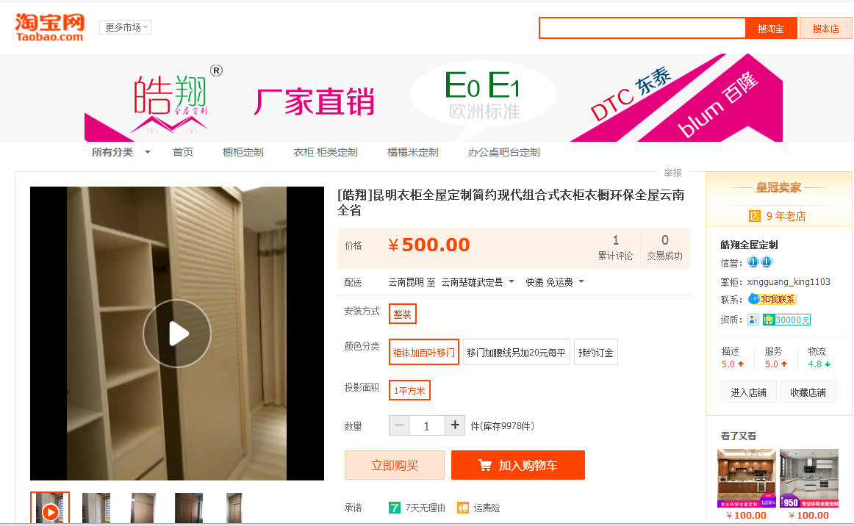

衣柜评估价值=12.15平方米×500元×70%（成新率）=4253元（取整）
⑵橱柜（含水盆、龙头）、油烟机的价值计算
根据现场勘查，厨房内橱柜有地柜及吊柜各一组，尺寸如下：
橱柜地柜：长3.61米、高0.80米、宽0.60米；
橱柜吊柜：长1.84米、高0.60米、宽0.35米；
橱柜台面为不锈钢台面，安装有水盆。
根据评估鉴定人员现场勘查，并经过淘宝网查询，类似材料橱柜地柜的价格为650元/米，含龙头、水盆购置价格，龙头、水盆安装价格为130元，吊柜的价格为390元/米，网络商家发货免运费，商家负责安装费用和五金的费用。故橱柜重置成本采用淘宝网商家报价进行计算，成新率根据现场勘查情况确定为70%：

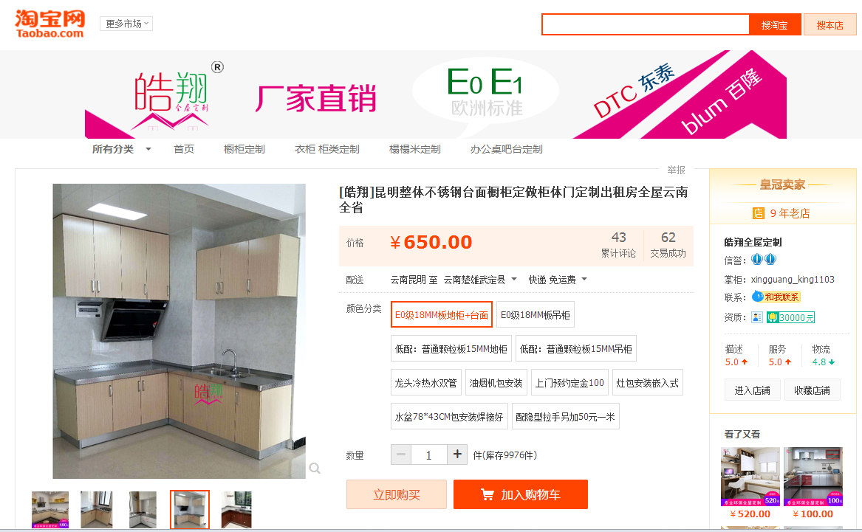淘宝网橱柜地柜询价截图：

淘宝网橱柜吊柜询价截图：
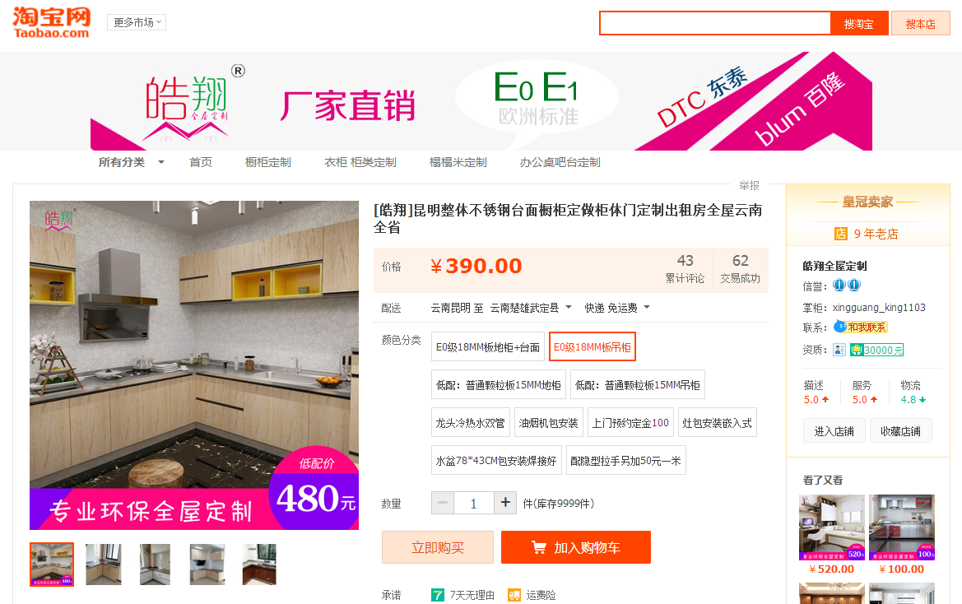

淘宝网橱柜龙头安装询价截图：
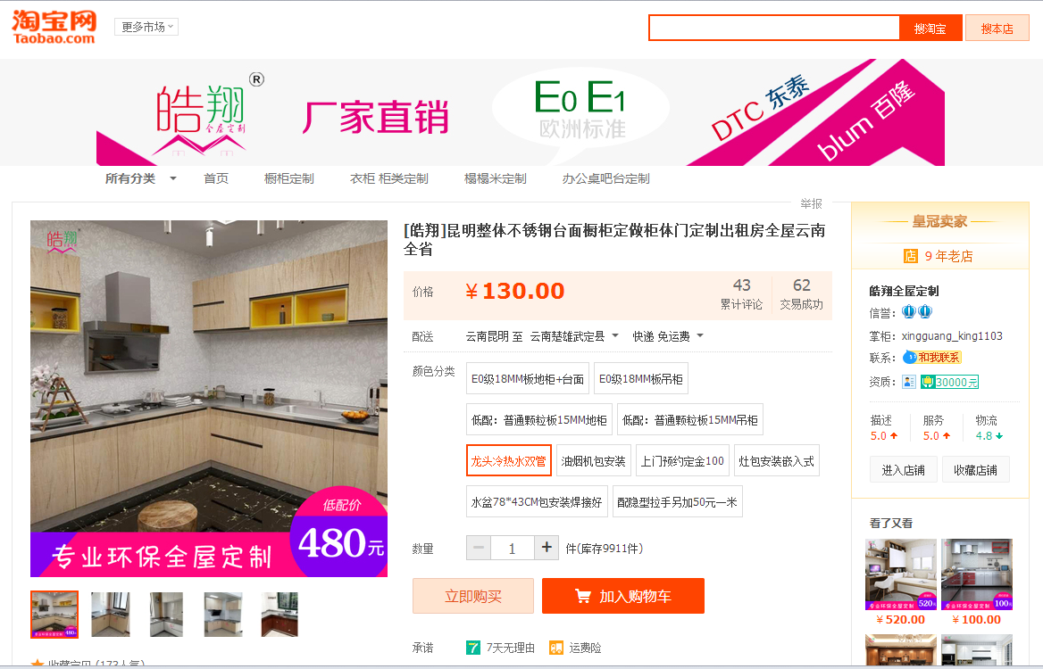

根据现场勘查，厨房内安装油烟机一台，情况如下：
油烟机品牌：爱妻，尺寸：820*630，数量：1台。
根据评估鉴定人员现场勘查，并经过淘宝网查询，类似爱妻牌油烟机含灶具的价格为1190元，运费100元。故油烟机重置成本采用淘宝网商家报价进行计算，成新率根据现场勘查情况确定为70%：
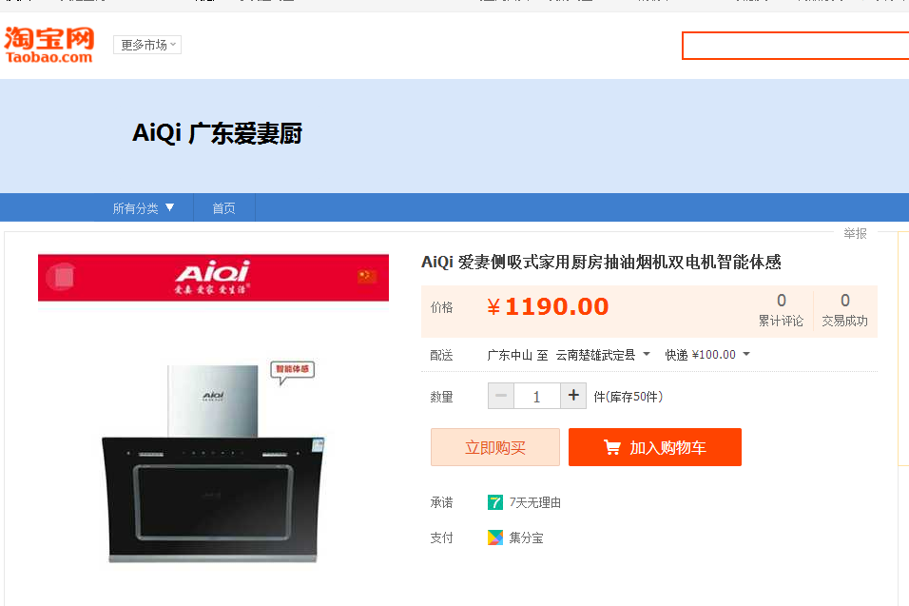淘宝网油烟机含灶具询价截图：

淘宝网油烟机安装费询价截图：

油烟机评估价值=（1190元+100元）×70%（成新率）=903元（取整）
橱柜含水盆龙头评估价值=（3.61米×650元/米+1.84米×390元/米+130元）×70%（成新率）=2236元（取整）
合计3139元
⑶酒柜的价值计算
根据现场勘查，客厅内安装酒柜一组尺寸如下：
客厅酒柜：长2.33米、高2.23米、宽0.32米；
面积：2.33米×2.23米=5.2平方米
根据评估鉴定人员现场勘查，并经过淘宝网查询，类似材料酒柜的价格为300元/平方米，网络商家发货免运费，商家负责安装费用和五金的费用。故衣柜重置成本采用淘宝网商家报价进行计算，成新率根据现场勘查情况确定为70%，评估计算如下：
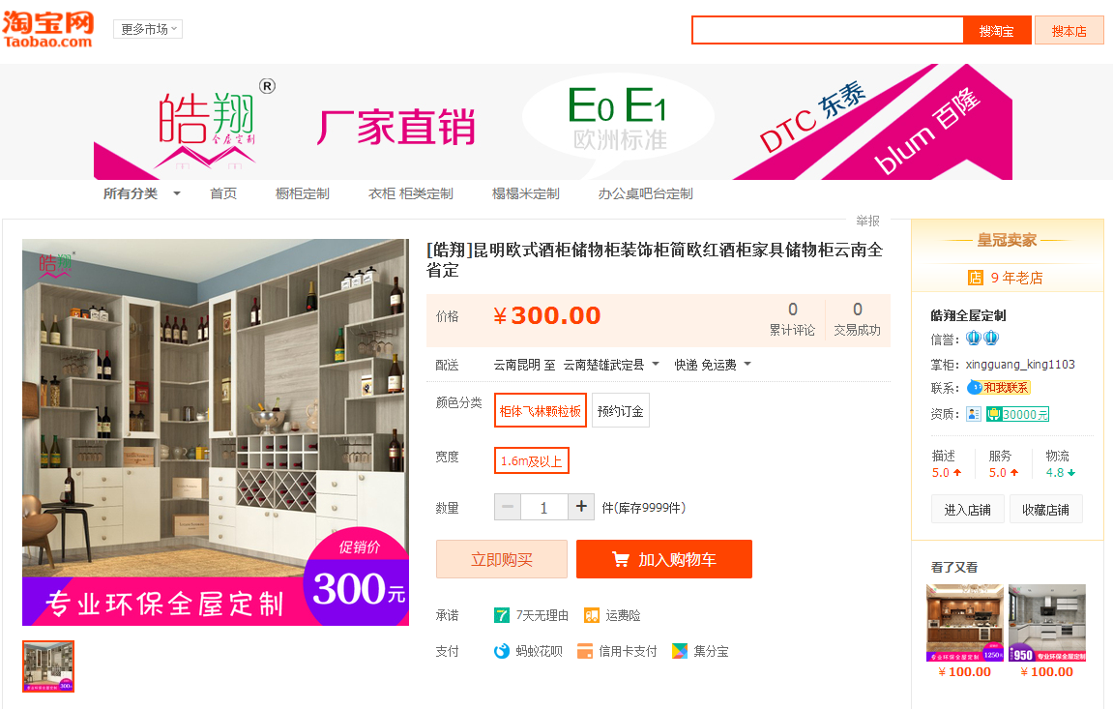淘宝网询价截图：

酒柜评估价值=5.2平方米×300元×70%（成新率）=1092元（取整）
⑷空调的价值计算
根据现场勘查，卧室内安装有长虹牌空调二台，情况如下：
品牌：长虹牌分机挂壁式房间空调噐，外机型号：KFR-32W/194A,内机型号：KFR-32G/DHR(W1-H)+2。
评估鉴定对象参数截图：
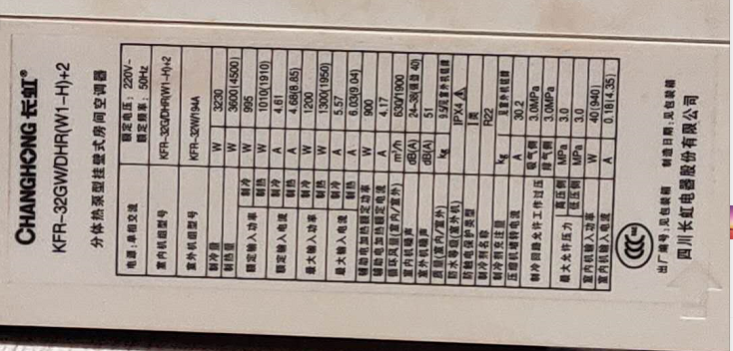

根据现场勘查，空调为长虹牌KFR-32GW/DHR(W1-H)+2型空调，经过网络查询，长虹牌KFR-32GW/DHR(W1-H)+2型空调未查询到，查询到的长虹牌KFR-32GW/DHR(W1-H)+1型空的网络参考报价为1852元/台，本次评估鉴定长虹牌KFR-32GW/DHR(W1-H)+2型空调参考长虹牌KFR-32GW/DHR(W1-H)+1型空调的网络参考报价计算。网络商家发货免运费，安装费用单独计算。根据查询到的《长虹空调安装收费标准》，空调安装免人工费，因每位用户的安装环境不同，需求不同，安装过程中需要其它辅加材料或特殊服务项目。故空调评估价值采用网络报价进行计算，安装费用根据查询到的《长虹空调安装收费标准》计算，成新率根据现场勘查情况确定为70%，评估计算如下：
网络报价截图：
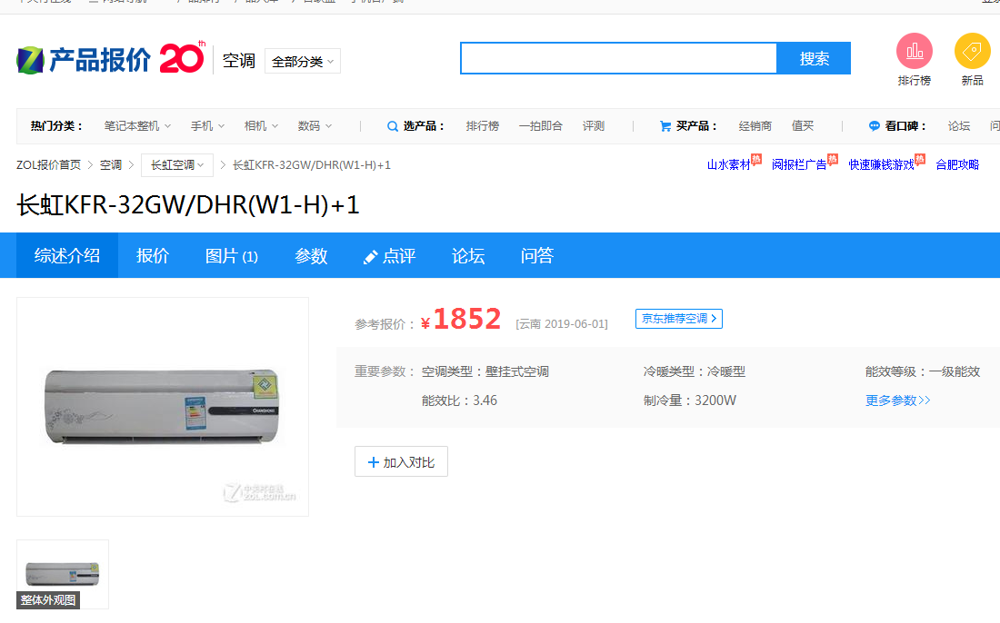

《长虹空调安装收费标准》截图：
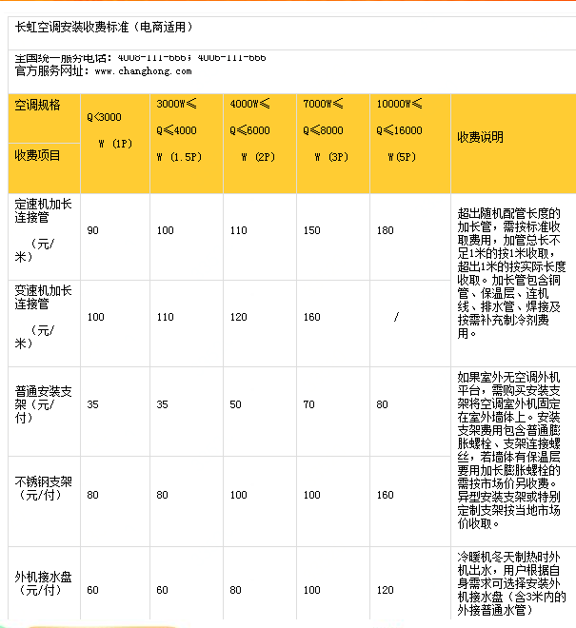

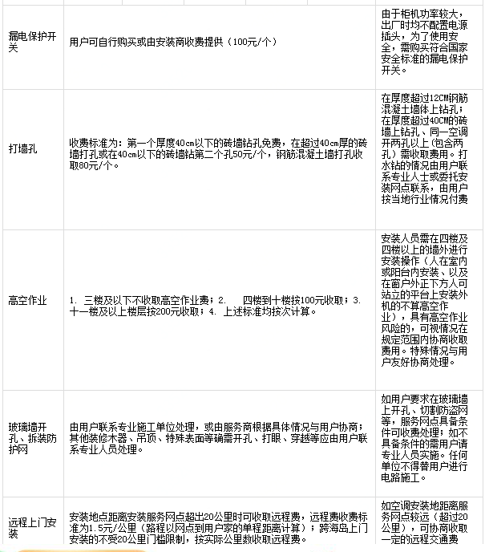

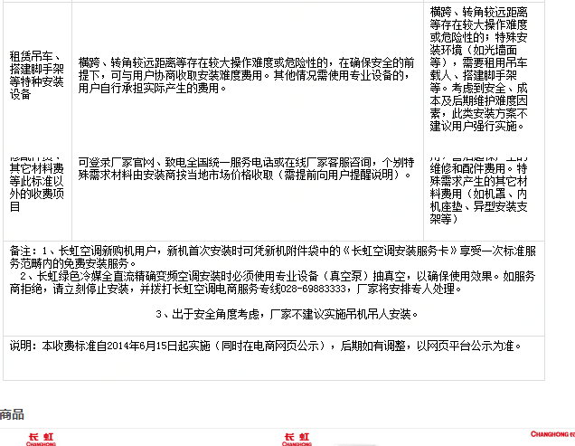

根据《长虹空调安装收费标准》，空调安装费用为室外支架费不锈钢支架80元/付，高空作业费4-10楼100元/台，则安装费用为80元+100元=180元
空调评估价值=（1852元+180元）×2×70%（成新率）=2845元
③七层住房及其他资产价值
七层住房房地产价值＝3369元/㎡×137.91㎡=464619元
其他资产价值：
衣柜价值=4253元
橱柜含水盆龙头、油烟机价值=3139元
酒柜价值=1092元
空调价值=2845元
其他资产价值合计11329元
七层住房房地产价值及其他资产价值＝464619元+11329元＝475948元
④确定房地产评估价值
由于仅采用市场比较法、重置成本法评估，不存在差异，房地产价值确定如下：
七层住房房地产价值＝3369元/㎡×137.91㎡=464619元
七层其他资产价值合计11329元
七层住房房地产价值及其他资产价值＝464619元+11329元＝475948元
⑤确定房地产价值评估鉴定结果：
委托评估鉴定行为为房地产价值司法鉴定，目的为武定县人民法院审理案件提供价值参考，根据委托鉴定书送检材料案情表述，评估鉴定最终目的是确定被执行房地产的拍卖价或变卖价，拍卖、变卖是在公开市场进行，符合市场价值交易双方自愿、理性、未受强迫情况，评估价值类型应为公开市场价值，但由于案件执行有一定的时间限制，采用拍卖、变卖方式存在竞价空间、竞价人数、双方谈判或确定交易周期、拍卖市场成交活跃程度等因素影响，将会产生一定程度的价格减损，根据评估鉴定对象面积适中、区域位置一般等具体情况，评估鉴定人员结合市场情况估计的合理的拍卖、变卖变现损失预计为正常评估价值的1%，扣除变现损失后的评估价值即为房地产评估鉴定结果。
房地产评估鉴定价值=475948元×（1-1%）=471189元≈471000元（取整）
建筑面积单价=471000元÷137.91㎡=3415.27元/㎡
由于市场比较法选取的计算案例均为出让土地状态下的市场交易实例，所以上述计算结果为出让土地状态下的房地产鉴定价值，评估鉴定对象所占土地为划拨性质的土地使用权，为此鉴定结果应反映为划拨土地状态下的房地产价值，根据国家关于划拨土地的相关规定，划拨土地房地产转让后变更为出让土地必须补交土地出让金，划拨土地状态下的房地产价值需扣除这部分补交的土地出让金，依据楚雄州人民政府楚政发【2002】21号《楚雄州人民政府关于国有土地使用权转让管理有关问题的通知》及云南省、楚雄州、武定县划拨土地补交土地出让金的规定，划拨补交的土地出让金为土地标定地价（评估地价）的40％，因为武定县委托评估鉴定资产区域暂时没有标定地价，经向武定县自然资源局了解，目前补交划拨土地出让金按不低于评估对象区域的同类用途土地基准地价的40%计算，根据2017年5月《武定县县城规划区城镇土地定级及基准地价更新技术报告》，评估对象位于基准地价住宅用地II级范围内，基准地价为736元/平方米，则：
最低补交的土地出让金＝18.57㎡×736元/㎡×40％＝5467元
考虑到上述补交金额为最低补交金额，实际补交过程中可能会略有增加情况，为此补交土地出让金按6000元计算。
划拨土地状态下房地产评估鉴定价值=471000元-6000元=465000元（取整）
建筑面积单价＝465000元÷137.91㎡=3371.76元/㎡
（四）评估鉴定汇总
(1)分析评估结论；
(2)整理评估工作底稿；
(3)汇总编写司法鉴定意见书初稿；
(4)评估机构内部逐级审核检验评估鉴定价值。
（五）提交司法鉴定意见书阶段
（1） 根据评估鉴定价值，进行必要的修改，确定评估鉴定意见，按照规范化要求编制资产评估司法鉴定意见书；
（2）并按我中心规定进行三级复核，最后完成资产评估司法鉴定意见书；
（3）向委托方正式提交资产评估司法鉴定意见书。
五、分析说明
评估鉴定对象为住房房地产，鉴定时评估鉴定人员采用了市场比较法、收益法和重置成本法进行评估鉴定，评估鉴定的价值类型为公开市场价值，所谓公开市场价值是指在下列交易条件下最可能实现的价格：
1、交易双方是自愿的进行交易的；
2、交易双方进行交易的目的是追求各自利益的最大化；
3、交易双方具有必要的专业知识并了解交易对象；
4、交易双方掌握必要的市场信息；
5、交易双方有较充裕的时间进行交易；
6、不存在买者因特殊兴趣而给予附加出价。
本次评估鉴定得出的评估鉴定意见是在上述6个交易条件同时满足的前提下确定的，在使用本评估鉴定意见时，应对以上交易条件给予特别关注。
- 鉴定意见
经以上评估鉴定程序，委托评估鉴定房地产评估鉴定价值意见如下：
1、马蟒、王梦婷名下坐落于武定县狮山镇香水社区响塘凹村安置小区住房的一层商铺房地产评估鉴定价值为人民币：1365000.00元，人民币大写：壹佰叁拾陆万伍仟元整（其中土地使用权按划拨土地进行评估鉴定）。
2、马蟒、王梦婷名下坐落于武定县狮山镇香水社区响塘凹村安置小区住房的二层住房房地产评估鉴定价值为人民币：407000.00元，人民币大写：肆拾万零柒仟元整（其中土地使用权按划拨土地进行评估鉴定）。
3、马蟒、王梦婷名下坐落于武定县狮山镇香水社区响塘凹村安置小区住房的七层住房房地产评估鉴定价值为人民币：465000.00元，人民币大写：肆拾陆万伍仟元整（包含客厅酒柜、卧室内一组衣柜及2台空调、厨房内橱柜含水盆龙头及油烟机的其他资产鉴定价值，其中土地使用权按划拨土地进行评估鉴定）。
房地产评估鉴定价值合计为人民币：2237000.00元，人民币大写：贰佰贰拾叁万柒仟元整。具体情况见《资产评估司法鉴定明细表》。
- 特别事项说明
本意见书中陈述的特别事项是指在已确定评估鉴定意见的前提下，评估鉴定人员已发现可能影响评估鉴定意见，但非评估鉴定人员执业水平和能力所能评定的有关事项。
1、本中心对委托评估鉴定资产只进行价值估算并发表专业意见，为意见使用人提供价值（价格）参考依据，对评估鉴定对象法律权属确认或发表意见不在我们的执业范围，我们不对评估鉴定对象的法律权属提供保证。
2、本评估鉴定意见是在现有鉴定资料的基础上得出的鉴定意见，我们得出的评估鉴定意见与所提供鉴定资料的详实程度有关。
3、鉴定意见属于专家专业性意见，其是否被采信取决于办案机关的审查和判断，鉴定人和鉴定机构无权干涉。
4、本评估鉴定意见中房地产鉴定价值已包含现场勘查时的房屋所有权证、土地使用证登记的房屋（建筑物）价值、装修价值和房屋（建筑物）所占的分摊土地使用权价值，包含列入评估鉴定范围的安装于房屋内的单独计算的衣柜、橱柜（含水盆、龙头）、酒柜、油烟机及空调价值，不含上述鉴定资产以外的可单独安装及单独拆除、可移动的窗帘、窗帘盒、电视机、冰箱、热水器、太阳能、整体浴房等设备设施价值和沙发、桌柜等家具价值，不含房地产任何交易税费及划拨土地变更为出让土地应补交的土地出让金。
5、列入评估鉴定范围的安装于房屋内的爱妻牌油烟机、空调、衣柜、橱柜、酒柜等其他资产由被申请人现场确认，现场勘查时未进行试机和使用，本次评估鉴定根据被执行人提供情况按可正常使用确定价值。鉴定机构与鉴定人员不对上述鉴定资产使用情况和权属提供任何保证。
6、委托鉴定房地产与相邻房地产目前相互共用楼梯和电梯，被申请人未提供该共用关系相关证明，评估鉴定过程中未考虑该共用关系对鉴定价值的影响，鉴定机构和鉴定人员不对该共用关系及由此可能产生的相邻关系提供任何保证。
7、委托鉴定房地产总建筑面积为402.09㎡，分别为一层、二层、七层，房产证房屋性质为住房，根据现场实际勘查，一层房屋紧临108国道，建筑面积为132.09㎡，目前作为商铺使用，结合周边环境及相邻房地产实际使用情况，具备作为商铺使用的实际条件，为客观反映鉴定对象的鉴定价值，本次评估鉴定该层房屋房屋性质假设为经营性商铺进行鉴定，但该假设仅供评估鉴定计算时使用及相关当事人参考，鉴定机构和鉴定人员不对上述房屋性质评估假设承担任何责任，也不对司法拍卖后上述房屋性质可能发生的变更及其他情况提供任何保证。
8、列入评估鉴定范围的资产使用的所有建筑材料、建筑构件、装修材料、家具材料、设备等情况均根据被执行人提供的情况及现场勘查并经评估鉴定人员进行比对后按经验进行认定，未经相关专业部门进行鉴定，仅供参考，鉴定机构与鉴定人员不对上述材料、构件、设备情况提供任何保证。
9、本评估鉴定意见中房地产情况及新旧程度为鉴定人员现场勘查时的现场观察判断情况，本次评估鉴定时对鉴定对象现场进行拍照，对部分房屋及装修进行测量，但这些资料仅供相关当事人参考及评估鉴定计算使用，具体情况以当事人自行观察、测量及判断情况为准，鉴定机构与鉴定人员不对上述房地产情况和测量数据提供任何保证。
10、根据评估鉴定目的及用途，采用的价值类型为市场价值，但由于案件执行有一定的时间限制，采用拍卖、变卖方式存在竞价空间、竞价人数、双方谈判或确定交易周期、拍卖市场成交活跃程度等因素影响，为此本次评估鉴定过程中考虑了拍卖、变卖因素对委托评估鉴定资产价值的影响，鉴定结论已扣除评估鉴定人员根据市场情况估计的合理的拍卖、变卖变现损失。
11、委托评估鉴定房地产目前为住房使用，本次评估未考虑房地产租赁权对评估鉴定意见的影响。
12、委托评估鉴定资产属于查封的抵押资产，本次评估未考虑房地产抵押对评估鉴定意见的影响。
13、委托鉴定的住房房地产土地使用权为划拨土地，房地产鉴定价值按划拨土地进行评估鉴定，评估计算过程中应扣除的划拨土地转让后变更为出让土地应补交的土地出让金数额为估计数值，具体金额应以实际交易后变更登记时相关部门计算收取的为准。
14、由于鉴定材料或者客观条件限制，并非所有鉴定都能得出明确的鉴定意见。
15、鉴定活动遵循独立、客观、公正的原则，因此，鉴定意见可能对当事人有利，也可能不利，请相关各方本着慎重、客观的原则理解评估鉴定意见。
16、评估鉴定意见有效期自司法鉴定意见书出具之日起一年，即超过2020年6月26日该评估鉴定结果无效。
以上特别事项提请委托方和报告使用者特备关注。

（此页无正文）

特此鉴定
司法鉴定人：耿荣
执业证证号：532303002038

司法鉴定人：赵永祥
执业证证号：532303002040

楚雄正源司法鉴定中心
二○一九年六月二十七日

资产评估司法鉴定意见书附件：
本附件仅供委托方了解评估鉴定有关情况。
- 《资产评估司法鉴定明细表》；
- 编号（2019）武法鉴字第33号《武定县人民法院委托鉴定书》复印件1份；
3、武房权证狮字第15151号《房屋所有权证》复印件1份；
4、武国用（2014）第08600号《国有土地使用证》复印件1份；
5、委托评估鉴定资产实物照片4份；
6、司法鉴定许可证（复印件）1份；
7、司法鉴定人执业证（复印件）2 份。

报 送：委托方（四） 存档：（一） 共印（五份）
地址:楚雄市环城西路166号 电话：0878-3130189

